E-TUND – KOHTUME ÜHISES VIRTUAALSES KLASSIRUUMIS

TUNNIKAVA #436

Tunni teema: | Milline on päästjate töö kriisikolletes?
Külalisõpetaja: | Madis Klaassen, Sisekaitseakadeemia Päästekolledži õpetaja ja Päästeameti välijuht
Õpilased: | 7.–12. klass
Tunni õpieesmärk: | Õpilane teab, milline on päästetöö ülesehitus ja miks Eesti teisi riike kriisiolukordades aitab.
Seos RÕK-iga: | sotsiaalne ja kodanikupädevus, kultuuri- ja väärtuspädevus
45-minutilise tunni ülesehitus: | - 10 minutit õpilaste häälestus e-tunniks;  - 20–30 minutit ülekannet koos aruteluga;  - soovi ja võimaluse korral ka tööleht klassis, järgmises tunnis või kodus tegemiseks.
Tunni ettevalmistus  õpetajatele ja õpilastele: | Vajalikud vahendid video vaatamiseks: arvuti, internetiühendus, kõlarid, projektor.  - Palun avage arvuti, projektor ja e-tunni YouTube'i link.  - Logige võimalusel sisse YouTube'i keskkonda, et saaksite anda märku oma klassi liitumisest tunniga.  - Kontrollige kõlareid, et heli oleks kosta kogu klassiruumis.  ETTEVALMISTUS E-TUNNIKS  NB! Tegu on tavapärasest erineva formaadiga. Otseülekande ajal tuleb esineja märguande peale video pausile vajutada ning lasta õpilastel teha u 5–10 minutiline grupiarutelu. Kui pikalt vajab teie klass aruteluks aega, jälgige jooksvalt. Kui õpilased on jõudnud esineja küsimuse läbi arutada, jätkake video vaatamist ning esineja pakub õpilastele välja omapoolse vastuse esitatud küsimusele. Plaanitud on ülekande jooksul esitada 3 küsimust, seega saavad õpilased arutleda 3 korral. See tähendab, et arvatavasti täidab üks e-tund ära terve 45-minutilise tunni. Selline aktiivõppe meetod on hariduspsühholoogide poolt soovitatud. Ootame tagasisidet uuele formaadile!
Tunni teema taust: | Milline näeb välja töö olukorras, kus ümberringi on ainult kokkuvarisenud hooned, kaos ja segadus? Selles e-tunnis on külalisõpetajaks Madis Klaassen, kes räägib varingupäästjate tööst kriisikoldes. Madis tutvustab varingupääste töö ülesehitust, räägib 2023. aasta veebruaris toimunud Türgi ja Süüria maavärinast ning selgitab, miks panustab Eesti teiste riikide abistamisse.  Madis Klaassen on Sisekaitseakadeemia Päästekolledži õpetaja ja Päästeameti välijuht. Ta on olnud 10 aastat Eesti päästemeeskonna liige ja osales varingupääste missioonil Türgis.  E-tund valmib Mondo projektist „Maailmaharidus lasteaiast gümnaasiumini; Eesti panus kestliku arengu eesmärkidesse”, mida toetab ESTDEV – Eesti Rahvusvahelise Arengukoostöö Keskus.

Häälestus  10 min | HÄÄLESTUS  Arutleda klassiruumis, milliste erinevate väljakutsetega päästjad tööalaselt kokku puutuvad. (Nt põlengud hoonetes või metsas, avariid, kemikaalireostused, gaasilekked, varingud, üleujutused, vees hätta sattunud inimesed, hätta sattunud loomad, plahvatusohtlikud lõhkekehad vms).  Samuti võib arutleda selle üle, kas õpilastel endil või nende lähedastel on olnud kogemusi, kus on vaja läinud päästemeeskonna abi.
Otseülekanne ja arutelu-  küsimused klassis Ca 40 min, millest esineja räägib ca 20 min. Ülejäänud 20 min moodustab õpilaste arutelu. | Ülekande ajal esitab esineja õpilastele küsimusi. Palun pange pärast iga küsimuse esitamist ülekanne pausile, laske õpilastel gruppides arutleda u 5–7 min. Siis vajutage video taas käima ning kuulete esineja eksperthinnangut teema kohta.  Küsimused, mida esineja esitab:  - Milline on päästetööde ülesehituses?  - Milline oli olukord Türgi ja Süüria maavärina järel?  - Miks on Eesti valmis teisi riike kriisiolukordades aitama?
Võimalikud jätkuülesanded pärast otseülekannet samal päeval või järgmises tunnis  (saadaval eraldi failina) | Kasuta ära tunnis saadud teadmisi ja kirjuta uudislugu Eesti päästjate abistamisest maavärinas kannatada saanud piirkonnas. Piirkonna võid ise valida või välja mõelda.  1) Alusta juhtlõigust, kus mainid ära kõige olulisema:  - Mis juhtus, mida tehti?  - Kus juhtus?  - Millal juhtus?  - Kes tegi, kellega tehti, kellega juhtus?  * Arvesta, et juhtlõik koosneb ühest lausest ega ole pikem kui 20 sõna.  2) Pärast juhtlõiku kirjuta teemaarendus, kus saavad vastuse:  - Miks, mis põhjusel, mis eesmärgiga toimus?  - Kuidas, mil viisil toimus?  - Mida tehti?  * Teema arenduse pikkus on 3-5 lauset.  2) Pane uudisloole pealkiri.  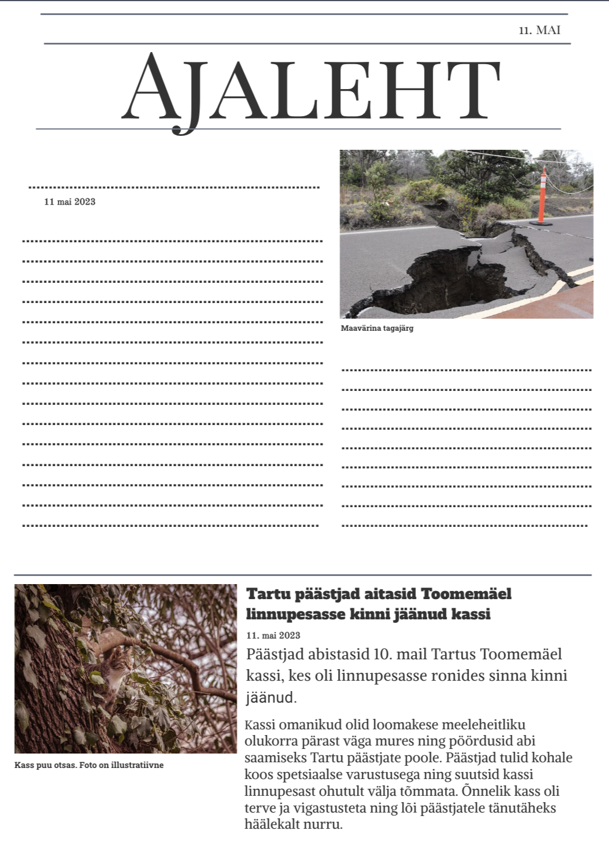
Võimalikud lisamaterjalid | Reutersi artikkel “Searching for life in the rubble” - https://www.reuters.com/graphics/TURKEY-QUAKE/SEARCH/klpygdjoapg/  ERRi artikkel “Türgist naasnud päästja: Eesti sai juurde 35 eksperti, kogemused ja teadmised” - https://www.err.ee/1608886559/turgist-naasnud-paastja-eesti-sai-juurde-35-eksperti-kogemused-ja-teadmised  Tagasi Kooli e-tund: Eero Janson - Kuidas antakse Ukrainas humanitaarabi? - https://etunnid.tagasikooli.ee/e-tund/kuidas-antakse-ukrainas-humanitaarabi/  ERRi artikkel “Eesti vabatahtlikud koguvad abi Türgi ja Süüria maavärinas kannatanuile” - https://www.err.ee/1608882344/eesti-vabatahtlikud-koguvad-abi-turgi-ja-suuria-maavarinas-kannatanuile
Arutelu ja õpitu kinnistamine | Lugege klassiruumis enda kirjutatud uudislood ette.
Tagasiside | Palun jätke arutelu-formaadi kohta tagasiside pärast e-tunni läbiviimist siia: https://forms.gle/KqtzANnvtbpYcTU4A
* Tunnikava on loodud selleks, et pakkuda õpetajatele välja erinevaid variante õpilaste aktiivseks kaasamiseks tunni teemasse. Tunnikavas on meetodite osas tihti välja pakutud valikuvariante ja õpetaja teeb ise otsuse, millist meetodit kasutada. Tunnikava ei pea tingimata kasutama.
** Humanitaarabiteemalised e-tunnid valmivad MTÜ Mondo projektist „Maailmaharidus lasteaiast gümnaasiumini; Eesti panus kestliku arengu eesmärkidesse”, mida toetab ESTDEV – Eesti Rahvusvahelise Arengukoostöö Keskus.

